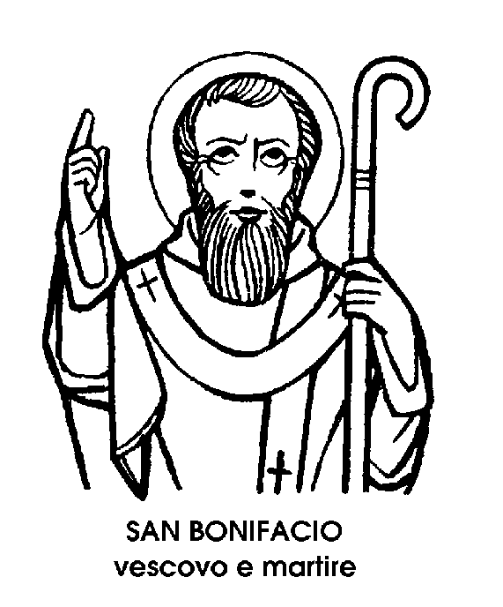
20 aprile

San Bonifacio IV
Papa del VII secolo

Il monumento forse più tipico di Roma, anzi di tutta l'arte dei Romani, non è il Colosseo, e neanche una delle gigantesche terme, o l'Arco di Tito, o il Teatro di Marcello. Il monumento che meglio rappresenta l'architettura dei Romani, il loro insuperabile senso dello spazio, e anche la loro sbalorditiva perizia tecnica nell'arte del costruire, è il Pantheon di Agrippa, o la « Rotonda», come la chiamano familiarmente i Romani, o chiesa di Santa Maria dei Martiri, qual è il suo titolo ufficiale. Certamente, poi, il Pantheon è la costruzione dell'antichità romana meglio conservata fino ai nostri giorni, senza essere stata né distrutta, almeno in parte, né rimaneggiata, se non superficialmente - come invece è avvenuto alla quasi totalità delle altre antiche architetture. Se il Pantheon, capolavoro dell'arte e dell'ingegneria romana, è pervenuto quasi intatto fino ai nostri giorni, ciò è merito di un Papa e di un Santo, Bonifacio IV, il quale, in un periodo in cui le antiche strutture erano considerate, tutt'al più, buone per farne calce, salvò la rotonda dedicata ad Agrippa (e costruita da Adriano) dalla certa distruzione, trasformandola in chiesa cristiana.
Era già una fortuna che quella costruzione fosse sopravvissuta alle distruzioni dei secoli barbarici, e alle demolizioni dei templi pagani sistematicamente eseguite dai cristiani. Per ottenerne l'uso, dato che formalmente il tempio apparteneva ancora all'Imperatore, Papa Bonifacio IV aspettò un momento propizio nelle relazioni tra Roma e Costantinopoli, che egli stesso aveva contribuito a rendere cordiali. E dall'imperatore Foca, il Papa ebbe il permesso di appropriarsi dell'antico monumento per farne una chiesa, dedicata alla Vergine Maria e al ricordo di tutti i Martiri.
La consacrazione della nuova chiesa ospite dell'antica mirabile struttura avvenne il 13 maggio dell'anno 609. Fu il primo esempio noto di un tempio pagano ridotto a chiesa cristiana, un esempio al quale deve molto, perciò, la successiva sopravvivenza delle architetture dell'età classica.
Ma i meriti di Papa Bonifacio IV, onorato poi come Santo, non si limitano a questo. Egli fu anche un grande diplomatico, il quale ottenne, tra l'altro, il riconoscimento, sempre da parte dell'imperatore, della supremazia della Chiesa romana rispetto alle altre sedi vescovili - in particolare quella di Costantinopoli. Convocò concili per regolare « la vita e il riposo » dei monaci, convocandovi Vescovi perfino dalla lontana Inghilterra, con i quali vennero così allacciati proficui, anche se non sempre facili, rapporti che tendevano a rinsaldare i legami tra quelle diocesi e Roma, in uno spirito di comprensione e di tolleranza, non sempre condiviso dagli spiriti più intransigenti, come per esempio il grande monaco irlandese, San Colombano.
Pontefice sollecito del bene materiale del popolo cristiano, Bonifacio IV soccorse paternamente i Romani nelle tribolazioni della carestia, della peste e delle inondazioni. Durante il suo pontificato, Gerusalemme, nel 614, cadde in mano ai Persiani. Fu un avvenimento che commosse e addolorò l'intera Cristianità. Nel maggio successivo, Papa Bonifacio morì, e venne sepolto nell'antica basilica di San Pietro. Il suo culto venne promosso, più di sei secoli dopo, da un altro Bonifacio, l'Ottavo, che ne ritrovò la tomba e gli dedicò un altare nella basilica vaticana, proponendolo al- l'ammirazione dei contemporanei come Pontefice esemplare per saggezza e per carità.

Santa Ildegonda
Vergine del XII secolo

La vicenda di Santa Ildegonda è detta, dagli agiografi, « più ammirevole che imitabile ». Avanzeremo anche noi questo prudente avvertimento, perché la storia della favolosa Santa tedesca potrebbe sembrare, per certi aspetti, quasi imbarazzante!
Ella viveva, con il nome di Fra Giuseppe, nel convento Cistercense di Schoenau, presso Eidelberga. Nessuno, nel monastero, conosceva la sua vera identità e il suo passato. Era nata a Colonia, da una nobile famiglia. La madre morì nel darle la luce, e anche la neonata fu sul punto di seguirla. Implorando la salvezza della bambina, il padre fece allora voto di portarla con sé in pellegrinaggio al Santo Sepolcro.
La bambina sopravvisse, e quando fu in età adatta, il padre si preparò a sciogliere il voto. Ma per sicurezza nell'avventuroso viaggio, le recise i capelli, la rivestì in panni maschili e le dette il nome di Giuseppe. Al ritorno, nella città di Tiro, il padre s'ammalò, morì e fu sepolto. Aveva raccomandato la figlia ad un
servo che li accompagnava, affidandogli anche il denaro. Ma il servo poco fedele s'imbarcò lasciando a terra la bambina.
Per stentare la vita nella città straniera, ella si dette a mendicare, sempre sotto le mentite spoglie di un ragazzo. Finalmente un connazionale, mosso a compassione, la riportò in patria sulla propria nave.
Era verso il 1183, e l'Imperatore Federico Barbarossa si trovava, di nuovo, in disaccordo col Papa Lucio 111. Il Vescovo di Colonia, fedele al Papa, era caduto in disgrazia del- l'imperatore. Questi faceva perciò sorvegliare tutte le strade per intercettare i corrieri diretti verso Roma.
I messaggeri del Vescovo pensarono che quel ragazzo appena tornato di Terrasanta non avrebbe destato sospetti. Nascosero in un bastone delle lettere per il Papa, e incaricarono il creduto Giuseppe di portare il bastone al sicuro, nel territorio di Verona.
Il ragazzo riuscì ad attraversare indisturbato la Germania; ma prima delle Alpi, un ladro si unì a lui. Quando incontrarono dei soldati, il ladro sparì, consegnando a Giuseppe il proprio sacco. Dentro quel sacco, venne ritrovata una refurtiva preziosa. Il giovane fu così creduto un malfattore e condannato, nonostante le sue proteste, ad essere impiccato. Penzolò dalla forca per tre giorni, ma un Angiolo sostenne il corpo del giustiziato innocente, così che quando alcuni pastorelli compassionevoli recisero il capestro, egli si ritrovò a terra incolume. E benché fosse stato impiccato in Germania, si ritrovò in Italia, non lontano da Verona.
Portò così a termine la sua missione, consegnando la lettera del Vescovo di Colonia. Poi tornò in patria. Fu allora, sempre sotto il nome e l'aspetto di un uomo che Ildegonda si chiuse nel monastero di Schoenau.
Fu Fra Giuseppe per lo spazio di tre anni. Nella settimana Santa del 1188 passò a miglior vita. Il commosso compianto dei confratelli divenne meravigliata ammirazione quando, lavando il cadavere prima delle esequie, se ne scoprirono le femminili fattezze. Venne così ricostruita, tramandata e certamente arricchita, la romanzesca storia di Santa Ildegonda, nata donna, ma vissuta e santiticatasi come uomo!

Sant'Agnese da Montepulciano
Vergine del XlII secolo

Oltre a due Beate (Agnese di Boemia e Agnese di Baviera), sono quattro le Sante che hanno portato il candido nome di Agnese, derivato esattamente da quello di agnus, che vuol dire «agnello».
La prima Agnese è l'agnella giovinetta, martirizzata a Roma ai tempi dell'imperatore Diocleziano, nel 304. La seconda fu discepola di Santa Radegonda, e amica del santo poeta Venanzio Fortunato, morta Abbadessa di un monastero di Poitiers, nel 589.
La terza, di Assisi, venne condotta per mano dalla sorella Chiara, dietro le orme leggere e insanguinate di San Francesco. Morì nel 1253, e riposa nella basilica della sorella maggiore, ad Assisi.
La quarta era nata nel borgo di Gracciano Vecchio, in riva al Trasimeno, nel 1274. Misteriose luci illuminarono la culla (li colei che doveva essere una delle più dolci glorie del- l'Ordine domenicano.
Aveva nove anni quando intraprese un pellegrinaggio a Montepulciano, ma, avvicinandosi alla città, uno stormo di corvi si gettarono su di lei, cercando di beccarla negli occhi. Evidentemente, le forze del male temevano ch'ella si stabilisse, come poi avvenne, a Montepulciano, dove in seguito fondò un monastero, proprio nel luogo dov'era stata assalita dai corvi. Ella fu come una rondine, bianca e nera, nell'abito domenicano, e fece il suo nido in mezzo ai corvi del peccato e del vizio.
A Chianciano, dove i superiori le imposero di curarsi, provocò lo sbocco di una nuova fonte salubre, che anche oggi si chiama di Sant'Agnese. Questo miracolo doveva però servire per la salute degli altri, non per la sua. Infatti, la devota domenicana ritornò a Montepulciano più malata di prima.
Morì nella notte del 20 aprile 1317. A quell'ora, i bambini di Montepulciano si risvegliarono gridando ai genitori stupefatti: « Suor Agnese è morta; Suor Agnese è santa».
La mattina dopo, tutta la città accorse nella chiesa del convento. Vi trovarono la salma di Agnese, che spandeva odore di violette.
Sessantatré anni dopo, un'altra grande Santa domenicana, Caterina da Siena, volle. venerare il corpo di Agnese e baciarle il piede destro. Ma mentre la santa di Siena si chinava sulla cassa, il piede della santa di Montepulciano si sollevò, restando in quella posizione inclinata.
E i miracoli continuarono a fiorire intorno alla tomba, più numerosi delle violette che sbocciano, in aprile, nei dintorni di Montepulciano.



